Colegio Américo Vespucio
Tercero Básico
Tecnología

Tecnología
Tercero Básico
Guía #1
Nombre | Curso | Fecha
 | 3° | _____/____/ 2020

Lee el siguiente enunciado:

Los objetos tecnológicos.

Son aquellos que los hombres, con su habilidad, ha creado. Además pueden ser simples, como una cuchara, o complejos, como un auto. El hombre crea objetos tecnológicos para que las personas puedan hacer todo de una manera más fácil, y así mejorar la calidad de vida de todos.
El hombre crea objetos tecnológicos para que las personas puedan hacer todo de una manera más fácil, y así mejorar la calidad de vida de todas las personas.
La rueda, la imprenta, los remedios y los computadores, ente muchos otros, son inventos que están presentes en nuestras vidas y nos hacen que todo sea más simple. Busca en tú casa todos los objetos tecnológicos que hay, y piensa en qué los usas todos los días.

A continuación solo pinta los objetos tecnológicos:
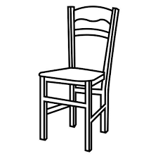
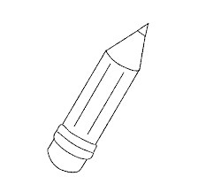
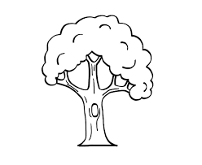

Menciona a lo menos 3 objetos tecnológicos que estén en tu casa.
1.______________________________________________________
2.______________________________________________________
3.______________________________________________________

Pega tu guía en el cuaderno de tecnología.

Buen trabajo!

